HT6292单节/双节线性锂电池充电器控制电路

- HT6292功能简述

1.1、特性
● 完全的单节/两节锂离子/锂聚合物电池充电芯片
● 电池智能检测
● 0.8％的充电电压精度
● 恒压充电电压值可通过外接电阻微调
● 极低的热消耗
● 集成MOSFET、内置电流检测
● 不需要外接反相保护二极管
● 可编程充电电流控制，最大达800mA
● 芯片温度热折返保护
● NTC 热敏接口监测电池温度
● LED充电状态指示
● 可以配置为单节或双节锂电池充电
● 短路检测、保护
● USB与AC适配器电压输入可选择
● 工作环境温度范围：-30℃～70℃
● 小型TSSOP-16封装

1.2、应用
● 手持设备，包括医疗手持设备
● PDA，移动蜂窝电话及智能手机
● 移动仪器，MP3
● 自充电电池组

- 典型应用电路

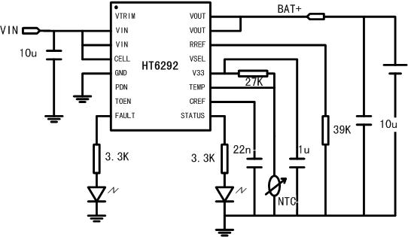
图2.1、单节应用

● 独立充电器
● USB总线供电充电器

1.3、概述
HT6292为线性锂离子/锂聚合物电池充电芯片，其最低输入电压可低至3.6伏，最大充电电流可达800mA。HT6292能够编程设计适应各种AC适配器及USB接口。电池充电分为恒流（CC/Constant Current）、恒压（CV/Constant Voltage）过程，恒流充电电流通过外部电阻决定，最大为800mA。考虑到发热问题时，可使用限流输出的AC适配器，使用HT6292 则可以兼顾线性充电器、开关型充电的优点：充电快，自耗功率小。HT6292 集成电流热折返保护电路、短路保护，确保充电芯片安全工作。 HT6292可以检测电池是否过放电，并对过放电的电池进行预充电。HT6292集成NTC热敏电阻接口，可以采集、处理电池的温度信息，保证充电电池的安全工作温度。HT6292 采用TSSOP-16封装。

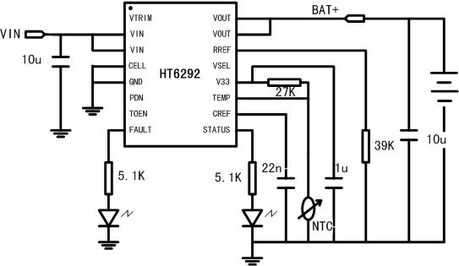
图2.2、双节应用

3、HT6292功能框图

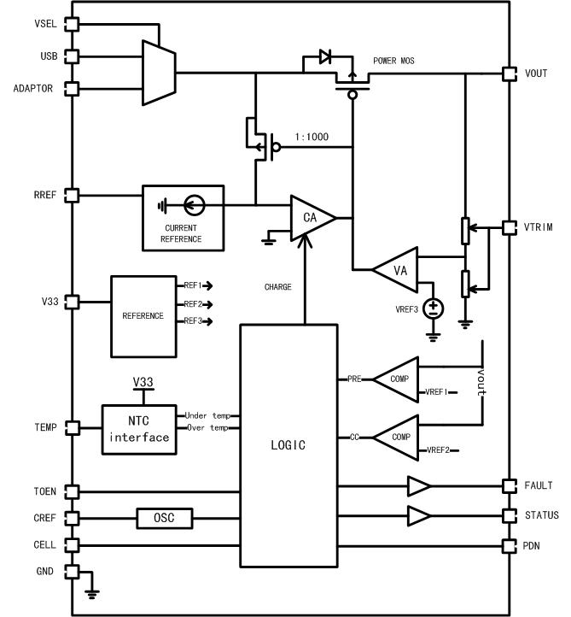
图3.1、HT6292功能框图

- 管脚定义

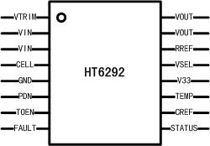
图4.1、HT6292管脚分布

表4.1、HT6292管脚定义
序号 | 符号 | I/O | 描述
1 | VTRIM | - | 外接电阻微调满充电压
2&3 | VIN | I | 输入电源
4 | CELL | I | 0：两节锂电池充电  1或悬空：单节锂电池充电
5 | GND | - | 地
6 | PDN | I | 0：芯片不工作  1或悬空：芯片工作
7 | TOEN | I | 0：取消充电时间限制  1或悬空：使能内部充电时间限制
8 | FAULT | O | FAULT(绿) | STATUS(红) | 描述
9 | STATUS | O | 0 | 0 | 没有充电或者无电池
9 | STATUS | O | 0 | 1 | 正在充电
9 | STATUS | O | 1 | 0 | 充电完成
9 | STATUS | O | 0 | PULSE1 | 故障状态
9 | STATUS | O | 0 | PULSE2 | 电池温度异常
10 | CREF | - | 振荡器外接电容，决定内部振荡频率，同时提供参考时钟
11 | TEMP | I | 温度传感信号输入
12 | V33 | O | 输出3.3V参考电压，提供10mA驱动能力
13 | VSEL | I | 0：USB输入，充电电流为适配器输入时的50%  1或悬空：适配器输入
14 | RREF | - | 外接电阻控制恒电流充电电流
15&16 | VOUT | O | 输出，接锂电池

5、HT6292极限工作参数

输入电压 (VIN)………………………-0.3V to 15V
逻辑输入电平 …………………-0.3V to VIN+0.3V
充电电流………………………………………800mA

最大结温……………………………………+150℃
存储温度……………………………-60℃to +150℃

6、HT6292推荐工作条件
表6.1、HT6292推荐工作条件
参数 | 最小值 | 典型值 | 最大值 | 单位 | 备注
电源电压 | 4.5 | 5.0 | 6.5 | V | 单节电池充电
电源电压 | 8.8 | 10.0 | 12 | V | 双节电池充电
环境温度 | -20 |  | 70 | ℃

7、HT6292性能参数

表7.1、HT6292性能参数(一节电池,Ta=25℃)
参数 | 符号 | 测试条件 | 最小 | 典型 | 最大 | 单位
上电复位电压
上电复位 | VPOR |  |  | 3.6 |  | V
Standby模式
VOUT漏电流 |  | VBAT=3.7V |  |  | 20 | uA
VIN电源电流 |  | VOUT悬空、PDN=0 |  | 100 |  | uA
VIN电源电流 |  | VOUT悬空、PDN=1或悬空 |  | 1 |  | mA
电压调整
输出电压 |  |  | 4.158 | 4.20 | 4.242 | V
Dropout电压 |  |  |  | 200 |  | mV
充电电流
恒流充电电流A | Icc | VRREF>1.3V、VBAT=3.7V | 540 | 600 | 660 | mA
预充电电流A | Ipre | VRREF>1.3V、VBAT=2.0V |  | 75 |  | mA
恒流充电电流B | Icc | VRREF<0.4V、VBAT=3.7V |  |  | 100 | mA
预充电电流B | Ipre | VRREF<0.4V、VBAT=2.0V |  | 12 |  | mA
恒流充电电流C | Icc | RREF=35K、VBAT=3.7V |  | 600 |  | mA
预充电电流C | Ipre | RREF=35K、VBAT=2.0V |  | 75 |  | mA
再充电、预充电电压
预充电阈值电压 | Vpre |  | 2.8 | 3.0 | 3.2 | V
再充电阈值电压 | Vrhg |  |  | 4.10 |  | V
温度监测
低温阈值电压
高温阈值电压
折返阈值 |  |  | 85 | 100 | 115 | ℃
折返电流增益 |  |  |  | 100 |  | mA/℃
振荡器
振荡频率 |  | CREF=20nF |  | 333 |  | Hz
振荡周期 |  | CREF=20nF | 2.4 | 3.0 | 3.6 | mS
逻辑电平
逻辑高电平 | VH |  | 2 |  |  | V
逻辑低电平 | VL |  |  |  | 0.8 | V
STATUS/FAULT驱动电流 |  |  | 5 |  |  | mA

表7.2、HT6292性能参数(双节电池,Ta=25℃)
参数 | 符号 | 测试条件 | 最小 | 典型 | 最大 | 单位
上电复位电压
上电复位 | VPOR |  |  | 6.4 |  | V
Standby模式
VOUT漏电流 |  | VBAT=7.4V |  |  | 40 | uA
VIN电源电流 |  | VOUT悬空、PDN=0 |  | 100 |  | uA
VIN电源电流 |  | VOUT悬空、PDN=1或悬空 |  | 1 |  | mA
电压调整
输出电压 |  |  | 8.316 | 8.40 | 8.484 | V
Dropout电压 |  |  |  | 200 |  | mV
充电电流
恒流充电电流A | Icc | VRREF>1.3V、VBAT=7.4V | 540 | 600 | 660 | mA
预充电电流A | Ipre | VRREF>1.3V、VBAT=4.0V |  | 75 |  | mA
恒流充电电流B | Icc | VRREF<0.4V、VBAT=7.4V |  |  | 100 | mA
预充电电流B | Ipre | VRREF<0.4V、VBAT=4.0V |  | 12 |  | mA
恒流充电电流C | Icc | RREF=35K、VBAT=7.4V |  | 600 |  | mA
预充电电流C | Ipre | RREF=35K、VBAT=4.0V |  | 75 |  | mA
再充电、预充电电压
预充电阈值电压 | Vpre |  | 5.6 | 6.0 | 6.4 | V
再充电阈值电压 | Vrhg |  |  | 8.2 |  | V
温度监测
低温阈值电压
高温阈值电压
折返阈值 |  |  | 85 | 100 | 115 | ℃
折返电流增益 |  |  |  | 100 |  | mA/℃
振荡器
振荡频率 |  | CREF=20nF |  | 333 |  | Hz
振荡周期 |  | CREF=20nF | 2.4 | 3.0 | 3.6 | mS
逻辑电平
逻辑高电平 | VH |  | 4 |  |  | V
逻辑低电平 | VL |  |  |  | 0.4 | V
STATUS/FAULT驱动电流 |  |  | 5 |  |  | mA

8、HT6292功能描述及管脚应用说明

8.1、锂电池充电介绍
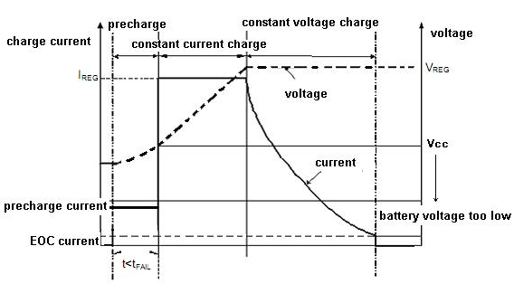
图8.1、锂电池充电曲线示意图
锂电池充电过程主要分为恒流充电和恒压充电，恒流充电阶段充电电流保持恒定，同时电池电压不断上升。当电池电压达到一定设定的恒压值时进入恒压充电阶段，此时充电电流不断下降，直到电流小到充电截至电流时停止充电，在这个过程中电压会略有上升。当电池电压过低，需要小电流对电池进行预充，即电池预充电阶段，预充电电流一般为恒流充电电流的1/5。

8.2、充电电流设定
管脚RREF用于设定充电电流，预充电电流为恒流充电电流的1/8，电流设定公式如下：
$$I_{\text{CC}}=\begin{aligned}\left\{\text{600mA}−−−−−−−−−−−−−(V_{\text{RREF}}>1\text{.}\text{3V}) | \right.\left\{\frac{1\text{.}\text{0V}}{(R_{\text{RREF}}+\text{5K})}×\text{24000}−−−−−(R_{\text{RREF}}) | \right.\end{aligned}$$
USB设备供电，管脚VSEL设定为低电平，充电电流设定公式：
$$I_{\text{CC}}=\begin{aligned}\left\{\text{450mA}−−−−−−−−−−−−−(V_{\text{RREF}}>1\text{.}\text{3V}) | \right.\left\{\frac{1\text{.}\text{0V}}{(R_{\text{RREF}}+\text{5K})}×\text{12000}−−−−−(R_{\text{RREF}}) | \right.\end{aligned}$$
管脚RREF可以有三种接法对电流进行设定，分别是接高电平(V33)、地和外接电阻，可以分别对充电电流进行设定.HT6292最大恒流充电电流设定为800mA.

8.3、充电电压设定
电池电压低于3.0V（双节电池低于6.0V）时进入预充电模式，充电电流为恒电流充电的1/5；
充电截至电压单节为4.2V、双节为8.4V；
当充电完成后，如果电池由于电流泄漏电压降到4.1V以下（双节为8.2V）时，进入再充电周期.

8.4、内部振荡器
HT6292集成内部振荡器，用于时钟参考源，时钟周期通过在管脚CREF外接电容调整，在一个时钟周期内，内部电流将电容充电至1.8V，然后再放电至1.3V，周期计算公式：
$$T_{\text{osc}}=1\text{.}5×{\text{10}}^{5}×C_{\text{CREF}}(s)$$
当外接10nF电容时，时钟频率为666HZ.时钟周期的精度决定于电容与内部电流的精度.

8.5、充电时间限制
管脚TOEN为高或者悬空，HT6292内部对预充电和总充电时间进行限制，总的充电时间限制：
$$T_{\text{timeout}}=2^{\text{23}}×T_{\text{osc}}$$
当外接20nF电容时，充电时间为3.5小时,如果要延长限制时间，则可以加大CREF脚的外接电容.预充电的时间为总充电时间的1/8，如果在这个时间里面相应的充电周期没有完成，芯片进入FAULT状态.管脚STATUS输出脉冲指示.如果要取消充电时间限制，可以将TOEN接低电平.

8.6、充电截至电流
当恒压充电电流减小到恒流充电电流的1/10时，内部产生EOC(END OF CHARGE充电截至)信号，充电截至.

8.7、智能电池检测
HT6292在正常工作状态，如果拔掉电池或者输出短路，则芯片会对输出进行检测，管脚FAULT和STATUS输出指示为低电平，芯片无电流输出.重新接上电池，则芯片重新对电池充电.

8.8、热折返温度保护
过热是线性充电器存在的普遍现象，一般情况下最大功耗发生在充电开始的时候，此时电池电压最低而充电电流最大.HT6292通过热折返来对芯片的进行过热保护.通过检测芯片内部的温度，当温度达到一定高度时，通过反馈逐渐减少充电电流，温度越高则充电电流越小，充电电流在温度超过 100℃按照 100mA/℃的速率减少.

8.9、参考电压
HT6292 内置 3.3V参考电压源（管脚V33），该电压源除了为内部电路提供电源外，还可以为外部电路使用，例如NTC热敏传感器电路等.该管脚的最大驱动能力为10mA.

8.10、电池过温保护
通过NTC热敏电阻检测电池温度，NTC阻值随着电池温度变化而变化，因此当NTC与正常电阻串联对V33参考电压进行分压，分压值会随着NTC阻值的变化而变化，这个电压通过管脚TEMP反馈到芯片内部进行控制.如图2所示， R1的阻值等于-10℃时热敏电阻的阻值，当电池温度高于48℃或者低于-10℃时芯片报警，STATUS管脚输出一个周期指示信号。如果不需要对电池进行过温检测，则可以把NTC替换为阻值为R1的1/2的电阻。

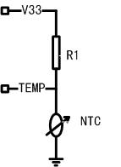
图8.2、NTC连接示意图

8.11、输入、输出、参考电压输出端电容选择
输入电源和地之间推荐接10uF电容。
输出VOUT端可接1uF到10uF电容。
参考电压输出端口V33推荐使用大于1uF电容。

9、PCB布板
输入输出10uF的滤波稳压电容尽量靠近芯片端口，走线尽量短的同时保证一定的金属宽度。建议尽量缩小PCB板的面积，利于小型化和节约成本。

10、封装尺寸
图10.1、TSSOP-16封装外观图示
图10.2、TSSOP-16封装尺寸表

